**Муниципальное бюджетное дошкольное образовательное учреждение - детский сад**

**компенсирующего вида № 452**

**_____________________________________________________________________________**

620017, г.Екатеринбург, ул.Электриков, 18а тел:336-07-80; **е**-mail: [452mdouekb@mail.ru](mailto:452mdouekb@mail.ru); сайт: 452.tvoysadik.ru

**Сценарий народного праздника**

**«Льняные посиделки»**

(подготовительная к школе группа)

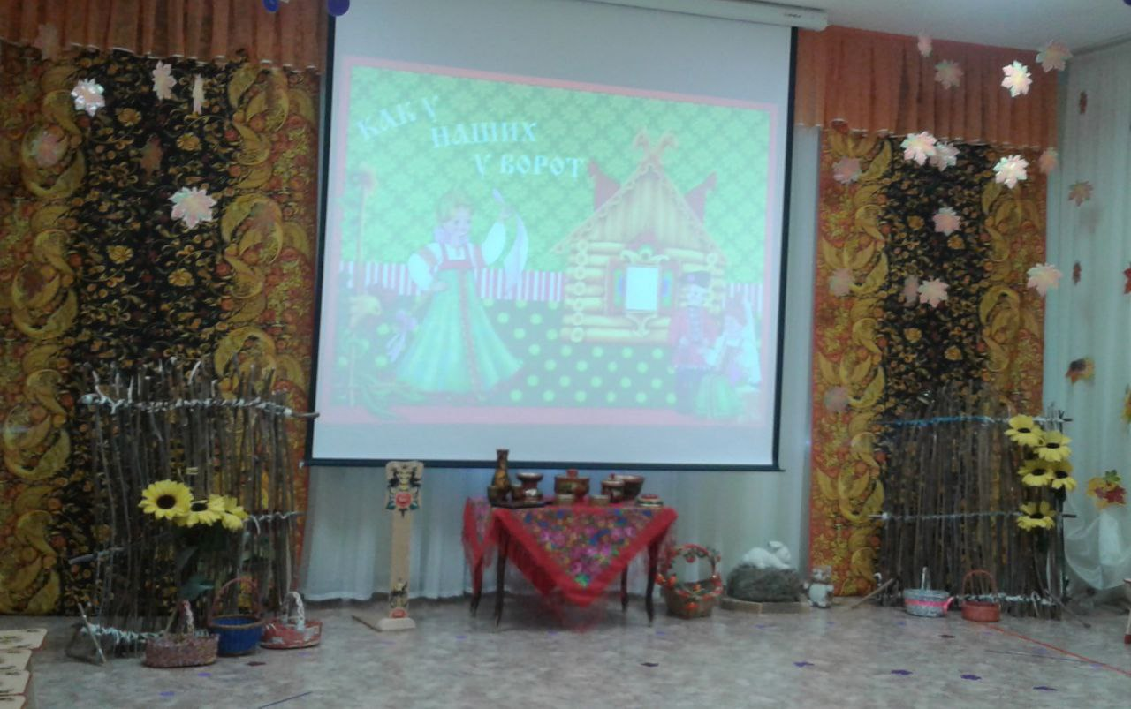

г. Екатеринбург, 2023

**Цель.** Приобщать детей к русской народной культуре, продолжать знакомить с жизнью, бытом, традициями, песнями, играми, пословицами русского народа.

**Задачи:**

**образовательные:**

• расширить знания о народных промыслах, о русском народном творчестве (песни, хороводы, игры, загадки, поговорки);

• приобщать к истокам и традициям русского народа;

• совершенствовать умение работать в коллективе

**развивающие:**

• обогащать словарь и активизировать речь детей;

• развивать творческие и музыкальные способности;

• развивать слуховое восприятие, внимание, память

**воспитательные:**

• воспитывать коммуникативные навыки общения;

• прививать любовь и уважение к русским традициям;

• воспитание доброжелательного, отзывчивого, тактичного отношения ко взрослым и сверстникам.

**Предварительная работа**. Разучивание песен, частушек, пословиц и игр по теме. Рассматривание растения льна и изделия из него.

**Оборудование и материалы:**

1.Оформление зала: стена зала оформлена под русскую избу;

на столе принадлежности для рукоделия: ножницы, нитки, иглы, булавки, лоскутки, кружева в коробе для рукоделия;

стол накрыт бранной скатертью, рядом с лавочкой прялки с кудельками (с донцем и колесом), чесалки и пр.

2. Народные костюмы у детей: у мальчиков косоворотки, брюки черные, картуз.

У девочек сарафаны и кокошник.

3.Хозяйка в народном сарафане и кокошнике.

4.Инструменты: ксилофоны 3 шт. ложки 8 пар.

**СЛАЙД 1**

**Музыка народная песня «Во горенке»**

**Выходит хозяйка: (**в народном костюме):

Добрый день и поклон вам, гости дорогие!

Давно мы вас ждали-поджидали, праздник без вас не начинали!

Дует ветер, льётся дождь, холодно на улице,

А в избе у нас тепло. Жду гостей к себе давно.

**Под звучание народной песни «Осень-закличка» дети парами входят в зал.**

**СЛАЙД 2**

**(Заходят дети хороводным шагом с песней – закличкой**

**Осень - закличка**

1.Осень, осень в гости просим.

2. Приходи с ливнем, с хлебом обильным.

3.Со льном высоким, с корнем глубоким.

4.Лейся дождик с неба, больше будет хлеба.

5.Осень, осень в гости просим.

**Хозяйка:**

Добрый день и поклон вам, красны девицы да добры молодцы! (**Поклон хозяйка-поклон дети**)

Гости желанные и дорогие! Давно я вас жду – поджидаю…

Будьте, как дома, не стесняйтесь, радуйтесь осени да забавляйтесь!

**Ребенок 1**: Осень каждый год приходит, праздник за руку приводит,

**Ребенок 2:** Осень в гости на порог, на столе уже пирог.

**Ребенок 3:** За труды, терпенье - всем угощенье.

**Ребенок 4:** А зима придет - длинный вечер приведет.

**Ребенок 5:** Будем прясть и шить, байки - сказки говорить.

**Ребенко 6:** Будем петь - плясать, Весну – красну поджидать.

**СЛАЙД 3**

**ПЕСНЯ «ОСЕНЬ, милая шурши» + ксилофон**

**Хозяйка:** Рассаживайтесь, гости, будьте как дома! (поклон – приветствие)

**СЛАЙД 4**

**МУЗЫКА** *(дети рассаживаются на стулья)*

**Хозяйка:** Удобно ли вам, гости дорогие? Всем ли слышно? Всем ли видно?

**Ребенок7:** Гостям-то известное дело, хватило места, а не тесновато ли хозяевам?

**Хозяйка:** В тесноте, да не в обиде. Сядем рядком, да поговорим ладком. Заканчивается осень. Собран весь урожай, самое время отдохнуть да повеселиться. На Руси в давние времена устраивали праздники, да гуляния. Расскажите-ка, ребята как это было?

**СЛАЙД 5**

**Музыка (выходят дети)**

**Ребенок8:** На завалинках, в светелке  
Иль на бревнышках каких  
Собирали посиделки  
Пожилых и молодых.

**Ребенок 9:** При лучине ли сидели  
Иль под светлым небосводом –  
Говорили, песни пели  
И ходили хороводом.

**Ребенок 10:** И играли и плясали  
Ах, как песни хороши!  
Словом, эти посиделки  
Были праздником души.

**Ребенок11:** Отдых - это не безделки,

Время игр и новостей,

Начинаем посиделки

**Все вместе**

Для друзей и для гостей **(поклон и на места)**

**Музыка**

**Хозяйка:** Да, на посиделках было много новостей.

Первая новость: Сегодня будет много песен, игр и мы узнаем много интересного.

Вторая новость: Лён – широко известная прядильная и масленичная культура. Его возделывали ещё древние египтяне ради волокна, из которого изготавливали одежду.

Россия занимала первое место по производству льна благодаря почвенным и погодным условиям. Лён по праву можно считать символом России. Серебристые льняные ткани называют «русским шёлком», который по сей день остаётся «визитной карточкой» русского прикладного искусства. Белокурые волосы также в русском сознании традиционно связывались со льном.

**СЛАЙД 6**

**Хозяйка:** Обработкой льна занимались в основном женщины. В народе так и говорили: «Льны у бабы». Существует множество обрядов и традиций, посвящённых этим работам.

**СЛАЙД 7**

**Девочка:** Я посеяла ленку

При дорожке в уголку.

Ты расти, расти, ленок, тонок, долог и высок

Не бойся лиху, ни ветру, ни вихорю.

Ни дождичка частого, ни солнышка красного

**СЛАЙД 8**

**Музыка (дети выстраиваются на хоровод)**

**ПЕСНЯ - ХОРОВОД «Я посеяла ленку»**

1.Я посеяла ленку

При дорожке в уголку.

Ах, лен, ты мой лен,

Лен кудрявый, зеленой.

2.Вырос он пребольшой,

Лен кудрявый зеленой.

Ах, лен, ты мой лен,

Лен кудрявый, зеленой.

3.По дорожке кто ходил?

Кто мой лен повалил?

Ах, лен, ты мой лен, Лен кудрявый, зеленой.

4.По дороженьке по той

Добрый молодец прошел.

Ах, лен, ты мой лен,

Лен кудрявый, зеленой.

5А мне молодца спросить

Тонкой пряхою быть.

Ах, лен, ты мой лен,

Лен кудрявый, зеленой.

**Остались в кругу**

**Хозяйка:** Трудно растить лен, много сил, умения, знаний нужно, чтобы из такой веточки получилась вот такая рубашка или такое полотенце. Виды работ, связанные со льном, широко известны в народе: сеяли лён-ленок, теребили, чесали и, наконец, пряли. Лён убирали, когда стебли желтели, и семена вызревали, приобретая бурую окраску. Это символизировало конец лета и начало осени.

**(СЛАЙД 9)**

А как это, получается, расскажем в нашей игре.

**Музыка Дети делятся на 2 шеренги**

**Игра «Я сеяла, сеяла ленок» во время игры СЛАЙД 10- на первый куплет, остальные куплеты слайд 11**

**Дети проходят на места**

**Хозяйка:** В старину много и поговорок было о труде рукодельниц.

**(СЛАЙД 12)**

***(Дети рассказывают поговорки)***

Ребенок: Только труд кормит, а лень портит.

Ребенок: Пряди, девица, не ленись, по лавкам не тянись.

Ребенок: Не домнешь мялкой, так не возьмешь и прялкой.

Ребенок: Иглой да бороной деревня стоит.

**Девочка:** Вот те гребень, вот те лен, да

Вот те сорок веретен.

Буду прясти, попрядывати

В хороводе похаживати.

**Хозяйка:** А ну народ, выходи к нам в хоровод!

**СЛАЙД 13**

**Музыка ХОРОВОД «Прялица»**

**СЛАЙД 14**

**Хозяйка:**

 Посидите, отдохните

Да умом пошевелите.

Мои хитрые загадки

Кто сумеет разгадать?

Тому сушки и баранки

Обещаю к чаю дать.

**Хозяйка:** А теперь послушайте загадки. (Как вариант могут дети загадывать)

1.Конь стальной, хвост льняной. (Нитка с иголкой) СЛАЙД 15

2.Маленький Данилка в петельке удавился. (Пуговичка) СЛАЙД 16

3.На пальце одном ведерко вверх дном. (Наперсток) СЛАЙД 17

4.Железный жучок, на хвостике червячок. (Булавка) СЛАЙД 18

5.Без рук, без ног, под лавку скок. (Клубок ниток) СЛАЙД 19

**Хозяйка:** Вот вам заслуженныесушки и баранки **(показывает тарелку с сушками)**

**Ребенок:** Вот гармошка заиграла – и частушка зазвучала,

Русская, народная, весёлая задорная.

**СЛАЙД 20**

**ЧАСТУШКИ девочки:**

**1.Мы веселые подружки,**

Начинаем петь частушки,

Слушайте внимательно

Будет замечательно.

**2.Я сегодня – мастерица,**  
Шью себе из лент и ситца!  
Что-то интересное,  
Что-то неизвестное.

**3.Вот иголки, нитки, пяльца**Для проворных наших пальцев.

Ткани, ленточки, кайма –   
Закружилась голова!

**4.Буду не бездельница** -  
Буду - рукодельница!  
Ах! Обрадуется мама!  
Никуда не денется!  
  
5**.Подождут мои мелки,**  
Отдохнут скакалочки!  
Ровно положу стежки,  
Заколю булавочки!

**6.Нитки старые мотаю -**Новых мама не даёт.  
Шерсть по комнате летает  
И к соседям пристаёт!

7.[Я **себе вязала свитер,**Получился кардиган,  
Только для примерки нужен  
Двухметровый великан.](http://www.millionpodarkov.ru/chast/undefined)

**8.Мы пропели вам частушки,**

Хорошо ли плохо ли,

А теперь мы вас попросим,

что б вы нам похлопали.

**(Поклон остаться девочкам)**

**СЛАЙД 21**

**Хозяйка:** Рукодельные женщины были на Руси. Свой инструмент для шитья (иголки, булавки, наперстки да ножницы) мастерицы доверить могли только Макоше - Матушке, чтоб берегла от потери, поломки, от сглазу и порчи. Для вас мастерицы у нас задание надо подобрать инструменты для рукоделия.

**Музыка**

**СЛАЙД 22**

**ИГРА «ЧТО НУЖНО РУКОДЕЛЬНИЦЕ?»**

Выбрать инструменты для рукоделия из того, что нашли.

**Хозяйка:** Ну, а теперь игра. Какой же праздник народный, без игр веселых задорных?!

**Музыка. Выходят дети, встают в две шеренги напротив друг друга выбирают 2-х челноков**

**СЛАЙД 23**

**ИГРА «ВЕСЕЛАЯ ТКАЧИХА»**

По считалке выбирают два «челнока», остальные делятся на две стенки - это ткацкий станок. Взявшись под руки, стенки ходят навстречу друг другу одновременно, т.е. ритмично сходятся и расходятся со словами:

Я веселая ткачиха

Хорошо умею ткать

Пинч-понч, клепу-клепу,

Хорошо умею ткать.

**Челноки стоят на противоположных концах стенок и пробегают между стенками навстречу друг другу по правой стороне, меняясь местами, когда образуется просвет, т.е. когда стенки расходятся. Темп постепенно убыстряется и челночкам остается все меньше времени, чтобы успеть пробежать, и, наконец, они оказываются «затканными» в станке, т.е. зажатыми между стенками.**

**СЛАЙД 24**

**(Можно пригласить родителей)**

**Ребенок:** Много игр на празднике нашем

Играем, шутим и пляшем

**Ребенок:** В играх рот не зевай

Смелость, ловкость проявляй!

**Ребенок:** Раз, два, три, четыре, пять

Мы опять идём играть

Челнок бежит, Земля дрожит.  
Шьет — пошивает, дали посылает.

**СЛАЙД 25**

**ИГРА «Челночек» (Играющие встают в 2 шеренги, руки у них подняты- «воротца». В каждой шеренге первый участник должен пробежать во все воротца и встать последним, образуя воротца с последним ребенком, после бежит следующий участник. Игра продолжается, пока первый участник не займет свое место в шеренге.)**

**(Можно пригласить родителей)**

**МУЗЫКА**

**Выбегает мальчик и говорит:**

«Пока вы тут играли, я такие чудеса видел.

Чудо – чудо – чудеса, на пеньке стоит лиса,

Палочкою машет, а зайчата пляшут!

**Выходит 2 мальчик**:

Да разве это чудо?

Я ещё чуднее знаю!

На болоте стоит пень, шевелиться ему лень

Шея не ворочается, а посмеяться хочется.

**Выходит 3 мальчик**:

Да разве это чудо?

Я ещё чуднее видел!

Стучит – бренчит по улице – Фома едет на курице

Тимошка – на кошке по кривой дорожке.

**Выходит 4 мальчик**:

Да разве это чудо? Я ещё чуднее слышал

Плыли утром по реке

Два барана в челноке

Чёрный с удочкой, белый с дудочкой

Чёрный рыбку ел, белый песню пел.

**МУЗЫКА ПОКЛОН**

**Хозяйка**: За околицей села

Веселы у нас дела

Дети с ярмарки пришли

И всем ложки принесли.

**МУЗЫКА**

**СЛАЙД 27**

**(Показывает на ложки, мальчики берут ложки)**

**Мальчик 1:** Наши ложки всем знакомы,

Не сидится ложкам дома.

Ложки по свету гуляют

И мастеров своих прославляют.

**Мальчик 2:** А мы ложечки возьмём

И плясать скорей пойдём!

**Мальчик 3:**

Расступись, народ честной

Не пыли дорожка,

Добры молодцы идут

Погулять немножко!

**Мальчики исполняют «Танец с ложками»**

**СЛАЙД 28**

**Ребенок:** Ну-ка русскую давайте,

Хороводы начинайте.

Нам плясать и петь не лень

Мы б плясали целый день.

**ПЕСНЯ «Как у наших у ворот»**

**Ребёнок:** Заигрались, загулялись, надо по домам расходится,

**Ребенок:** За весёлые посиделки хозяюшке надо поклониться!

**ПОКЛОН**

**Хозяйка:** Русская пословица гласит: «Делу – время, потехе – час!».

Наш час подошёл к концу.

Вот настал момент прощанья

Будет краткой наша речь

Говорим вам: «До свиданья!»

До счастливых, новых встреч.

Дети под музыку выходят из зала.

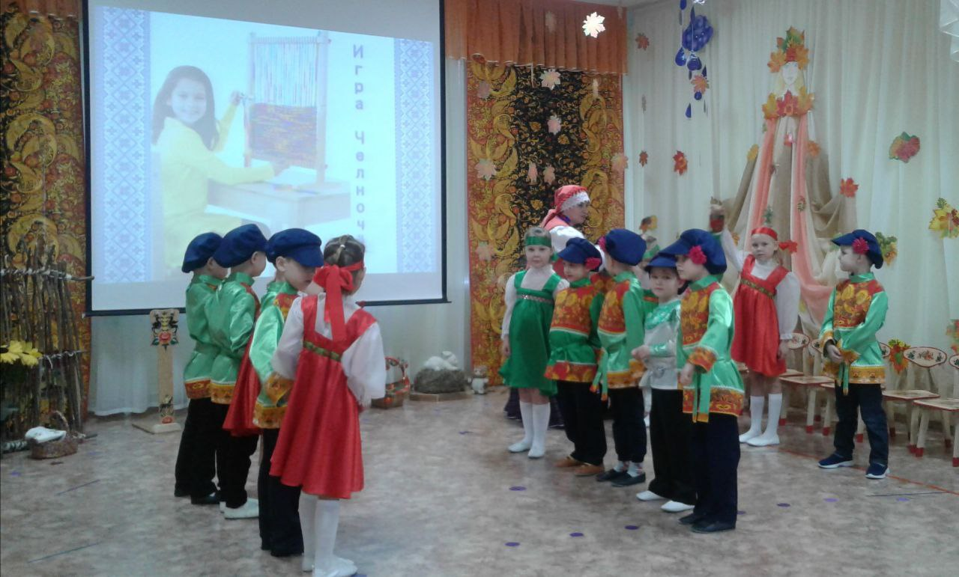

Автор разработки: музыкальный руководитель Ноич Ирина Викторовна, ВКК,

к.т.: 89049864015

Место работы: Свердловская область, город Екатеринбург, МБДОУ – детский сад компенсирующего вида №452.